SMART FACULTY

01.04 – Cas d’utilisation

Introduction
Les cas d’utilisation décrivent les différentes interactions possibles entre les utilisateurs et Smart Faculty. Ils permettent de préciser les services que le système met à disposition de chaque catégorie d’utilisateur.
Ce document constitue une référence essentielle pour la conception des interfaces utilisateur, le développement des fonctionnalités et la réalisation des tests.

Les acteurs du système
Smart Faculty est composé de cinq acteurs principaux :
- Administrateur
- Doyen
- Appariteur
- Enseignant
- Étudiant
Chaque acteur possède un ensemble de fonctionnalités adaptées à son rôle.

Cas d’utilisation de l’Administrateur
L’administrateur est responsable du fonctionnement technique de la plateforme.
Il peut :
- Se connecter.
- Gérer les comptes utilisateurs.
- Attribuer les rôles.
- Modifier les informations des utilisateurs.
- Désactiver ou réactiver un compte.
- Consulter les journaux d’activité.
- Configurer les paramètres généraux du système.
- Superviser l’ensemble de la plateforme.

Cas d’utilisation du Doyen
Le doyen supervise l’ensemble des activités académiques.
Il peut :
- Se connecter.
- Consulter le tableau de bord.
- Consulter les statistiques académiques.
- Consulter les étudiants à risque.
Consulter les présences, absences et retards par promotion et par cours.
- Consulter les performances des promotions.
- Consulter les réclamations.
- Publier des informations générales.
- Consulter les notes publiées.

Cas d’utilisation de l’Appariteur
L’appariteur assure la gestion académique quotidienne.
Il peut :
- Se connecter.
- Gérer les promotions.
- Gérer les cours.
- Affecter les enseignants aux cours.
- Valider certaines inscriptions.
- Consulter les étudiants à risque.
- Suivre les réclamations.
- Consulter les statistiques.

Cas d’utilisation de l’Enseignant
L’enseignant est responsable des cours qui lui sont attribués.
Il peut :
- Se connecter.
- Consulter son tableau de bord.
- Consulter ses cours.
- Accéder à la Valve académique.
- Publier des annonces.
- Publier des documents.
- Créer des évaluations.
- Encoder les notes.
- Modifier les notes avant publication.
- Publier les résultats.
Enregistrer les présences, absences et retards dans ses cours.
- Consulter les étudiants à risque de ses cours.
- Répondre aux réclamations liées à ses cours.

Cas d’utilisation de l’Étudiant
L’étudiant est l’utilisateur principal de la plateforme.
Il peut :
- Se connecter.
- Consulter son tableau de bord.
- Consulter ses cours.
- Accéder à la Valve académique.
- Télécharger les documents publiés.
- Consulter ses notes.
- Consulter ses résultats.
- Consulter ses moyennes.
- Consulter ses crédits.
Consulter ses présences, absences et retards.
- Recevoir des alertes académiques.
- Soumettre une réclamation.
- Suivre l’évolution de ses réclamations.
- Modifier certaines informations de son profil.

Cas d’utilisation communs
Tous les utilisateurs peuvent :
- modifier leur mot de passe ;
- consulter leur profil ;
- recevoir des notifications ;
- se déconnecter.

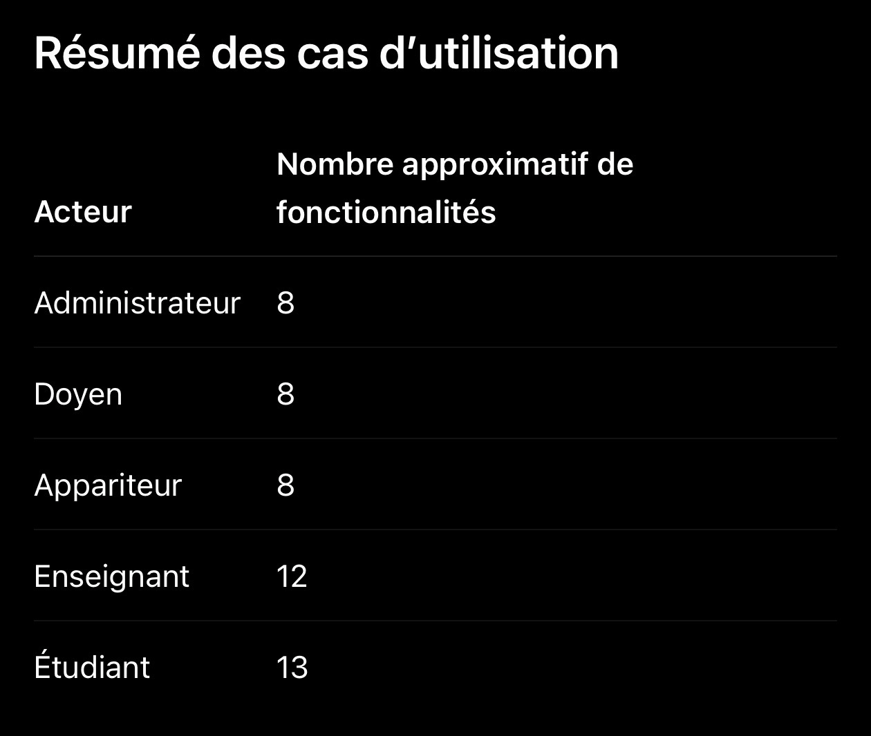
Résumé des cas d’utilisation

Conclusion
Les cas d’utilisation permettent de définir clairement les interactions entre les utilisateurs et Smart Faculty. Ils servent de base pour la conception des interfaces, le développement des fonctionnalités et la validation du système.
Chaque fonctionnalité identifiée dans ce document devra être implémentée et testée afin de garantir le bon fonctionnement de la plateforme.

Complément – Présences, absences et retards
L’enseignant peut enregistrer les présences, absences et retards uniquement pour les cours qui lui sont attribués.
L’étudiant peut consulter uniquement son propre historique de présence.
L’appariteur peut consulter les statistiques de présence par promotion et par cours.
Le doyen consulte les indicateurs globaux d’assiduité et leur impact sur le risque académique.

